indicazioni pratiche per fruitori di contenuti Multimediali

indicazioni di base per una esperienza efficace

L’applicativo

I servizi vengono offerti tramite la piattaforma Microsoft Teams.

Le modalità per usufruire dei servizi tramite tale piattaforma sono due:
- Tramite web
- Tramite app.

Per connettersi tramite web, sarà sufficiente cliccare sul link che vi sarà inviato per e-mail dopo l’iscrizione all’evento. Browser compatibili: Chrome, FireFox ed Explorer.

L’utilizzo dell’app non è obbligatorio, ma caldamente consigliato per aumentare le prestazioni e l’esperienza utente.

Una volta dentro l’ambiente teams, l’interazione con il sistema è sostanzialmente identica per entrambe le modalità: condividono la medesima interfaccia grafica.

Per poter partecipare all’evento bisogna cliccare sul tasto
.
Tuttavia, prima di partecipare accertarsi che la camera ed il microfono siano funzionanti.

I partecipanti all’evento possono utilizzare le funzionalità messe a disposizione, cliccando sui pulsanti nella barra degli strumenti che appare durante la riunione:

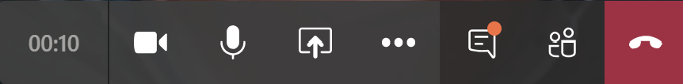
1 2 3 4 5 6 7 8

1. Visualizza la durata della riunione
2. Attivare / disattivare la telecamera;
3. Attivare / disattivare il microfono;
4. Condividere con i partecipanti lo schermo del proprio computer (ad esempio per mostrare una presentazione in PowerPoint/Pdf/Word etc);
5. Menu impostazioni:
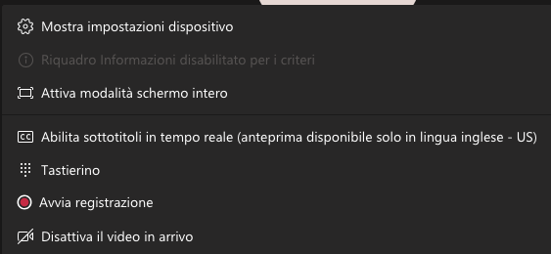

6. Mostrare / nascondere le conversazioni (chat) dell’evento;
7. Mostrare / nascondere i partecipanti:
8. Disconnettersi dell’evento

L’attenzione che esercita una lezione frontale è totalmente diversa da una lezione on-line. Vanno adottati tempi televisivi: rapidità, sintesi ed attenzione al tono vocale sono strumenti essenziali.
Ma anche le tecniche di produzione non sono di seconda importanza.

​
Note tecniche
- Per utilizzo ottimale della piattaforma si consiglia di utilizzare un computer portatile o fisso, dotato di videocamera, microfono, audio ed almeno 4 Giga di memoria RAM.
Tuttavia, gli smartphone di ultima generazione offre una buona esperienza.
- Accertarsi di avere una connettività stabile ed efficiente (Minimo ADSL/4G/LTE).
- Evitare, durante lo svolgimento dell’evento ,di non condividere la connessione con altri dispositivi e/o device per assicurarsi l’intera ampiezza di banda (throughput) e quindi non degradare la qualità del collegamento.

- Se si utilizzano dispositivi Wi-Fi, si consiglia la connessione alla banda 5ghz

NETIQUETTE
- Accertarsi, durante la lezione, di aver disattivato il microfono tramite il tasto n°3
- È consigliato utilizzare degli auricolari, tipo quelli dei normali smartphone, dotati di microfono.
- In caso, invece, di utilizzo di computer Notebook, accertarsi di regolare gli altoparlanti a “metà volume” e di parlare almeno a 20 cm. di distanza.
- Nell’utilizzare la webcam, cercate di mantenervi al centro dello schermo tipo “foto tessera”.

